“科创中国”储能材料科技服务团赴广西钦州开展活动
2025年4月14日至15日，“科创中国”储能材料科技服务团“全国学会入桂行”暨“专家助企赋能行动”在广西钦州举行。中国硅酸盐学会、自治区科协、钦州市人民政府、钦州市科协及北部湾大学共同举办了本次活动。
4月14日，专家团队一行调研了广西皇冠储能科技有限公司、广西卓能新能源科技有限公司和广西埃索凯新材料科技有限公司，并开展科技服务。钦州市人民政府副市长王文泽陪同并介绍了钦州市产业情况。座谈会上，中国硅酸盐学会副理事长陈文介绍了调研目的。服务团首席科学家温兆银、团长黄学杰对这几家企业前期提出的需求进行了答复，并就产业发展现状、市场需求情况、技术发展方向等问题进行了沟通和交流。自治区科协广西科技服务中心主任邹凌表示将支持企业与学会合作。座谈会由钦州市科协主席何立伟主持。
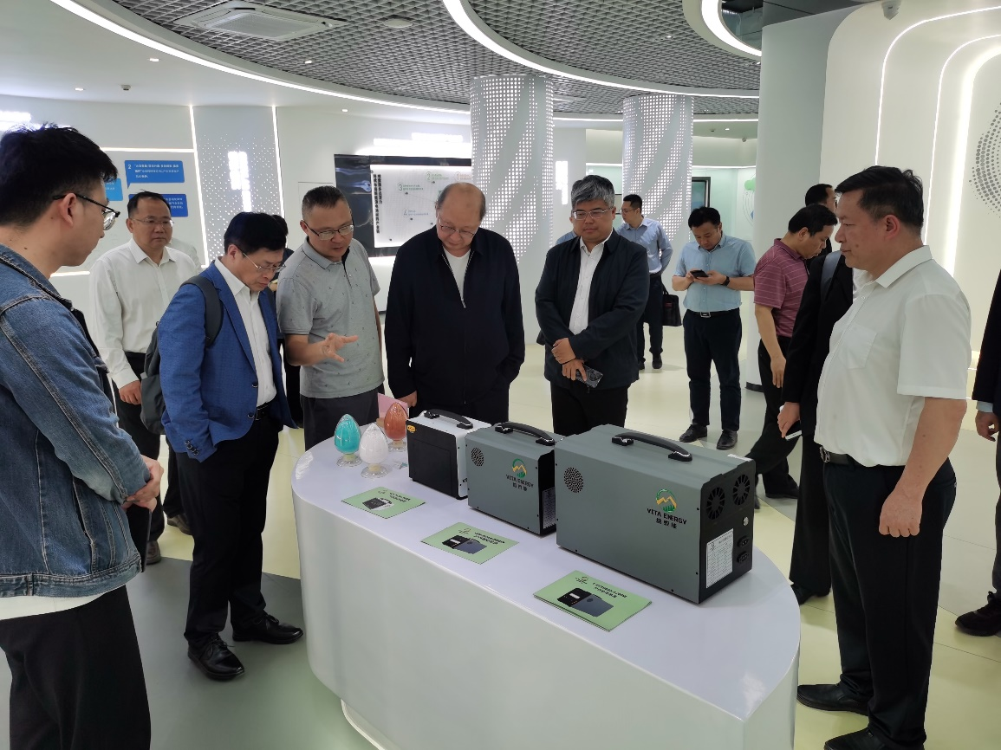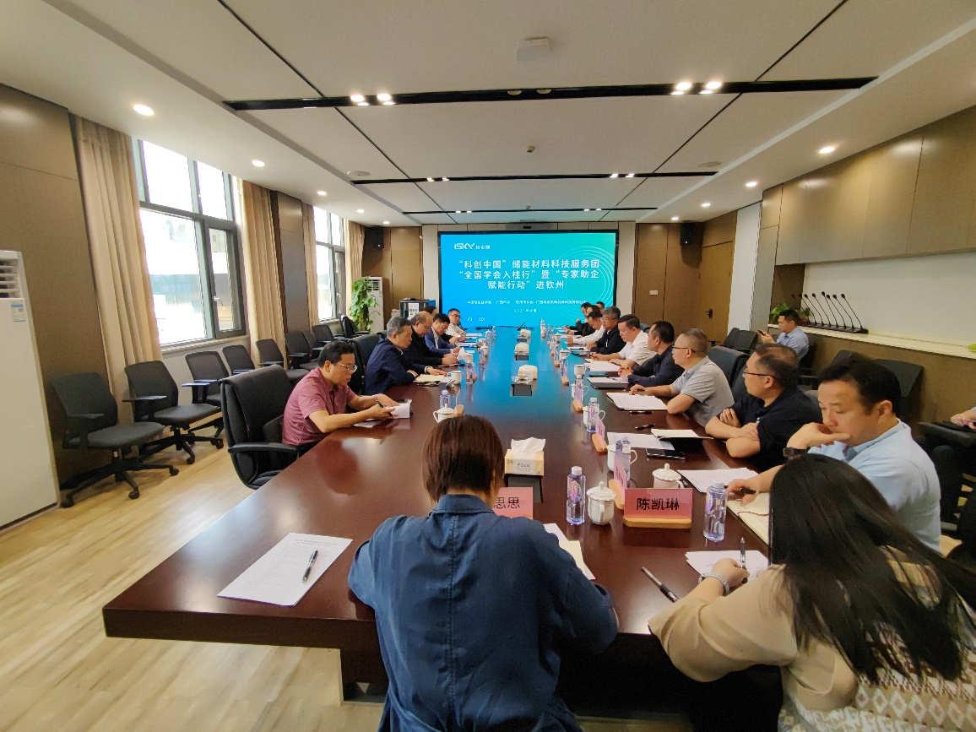
4月15日，服务团专家在北部湾大学举办学术科普报告会。黄学杰研究员、温兆银研究员和陈文教授分别作了题为《锂离子电池与能源革命》《高能量密度二次电池与材料研究进展》和《电致变色材料研究现状与展望》的报告。160余名师生代表参加了活动。北部湾大学副校长陈丹参加了本次活动。
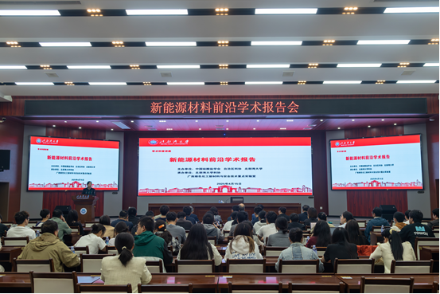
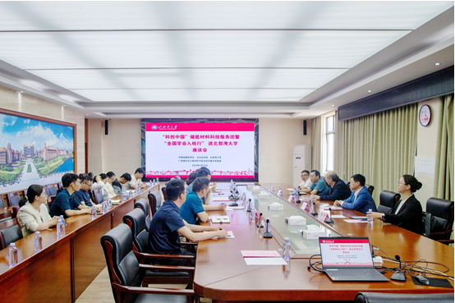
来源：中国硅酸盐学会

